我校学生在全国职业院校技能大赛中职组护理技能赛项中获三等奖

2017-05-18 15:55:34

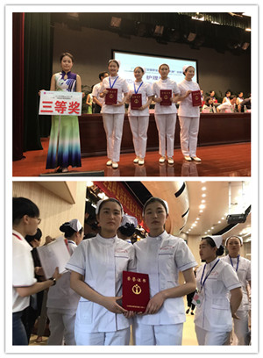

2017年全国职业院校技能大赛中职组护理技能赛项于5月17日下午在江苏南京卫生学校圆满闭幕。我校护理教学部的刘梦迪同学取得了大赛三等奖的好成绩。5月16日上海市教委教研室于兰英书记、市教委教研室职教部部长陈丽娟老师对参赛同学进行慰问并予以鼓励。

参加本次全国大赛的选手是我校护理教学部14级和15级的两位学生，走上国赛舞台的经历，是她们终生难忘的记忆，同时也是一笔宝贵的人生财富，是对自己的一场历练！

指导教师在参加全国性竞技大赛中不断积累经验，通过大赛，找出了我校护理教学部在竞赛准备方面与获得较好成绩省市的差距，发现了自己的不足，明确了改进方向，加强横向交流，不断提升自己。

护理教学部在这次参加全国大赛中取得的成绩，离不开校领导的大力支持与关心，教学部会以本次大赛为新的起点，再接再厉。